VINUM EST DONAZIO DEI, CERVETIA TRADIZIO UMANA* di Genny Vinci

Etimologicamente parlando, pub è l’abbreviazione di public house, che in italiano si traduce con casa pubblica, ma in maniera più pertinente, userei l’espressione di “parlamento in miniatura”: il pub è luogo democratico per elezione, dove si serve birra, senza far distinzioni sociali e dove ogni dire trova auditorio. E cosi, proprio come se fossimo in una di queste taverne, dal mio sgabello propongo un brindisi a papa Benedetto XVI, con birra bavarese, certo, per omaggiare i suoi natali, e come si dice da quelle parti, prosit, e in alto i boccali!
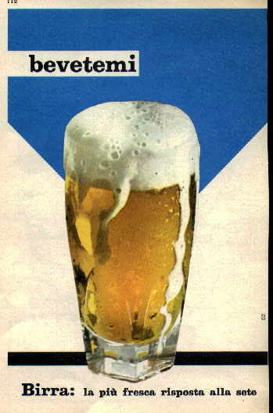
In verità, la birra, venne per lungo tempo denigrata dalla Chiesa Cattolica, mentre Martin Lutero*, fondatore della Chiesa Protestante, la cui moglie era proprio una birraia, la elesse bevanda sacra della Riforma, perché frutto del lavoro dell’uomo e fonte di salute.
Benedetta dalle circostanze la birra ottenne comunque il favore dei Cristiani: nel Medioevo, quando l’acqua era spesso contaminata da malattie mortali come la peste, i frati, consigliavano di bere la birra, perché subisce la bollitura delle acque, e quindi più pura, salvando ben più di un’anima.
Prodotta in proprio, in maniera meno costosa di quella del vino, sopperì alle esigenze della vita comunitaria all’interno delle abbazie e dei conventi, rappresentando fonte di reddito e di sostentamento per monaci e suore. Le abbazie benedettine, come quella di San Gallo, in Svizzera, avevano vere e proprie birrerie al loro interno, dove si preparavano tre diverse birre: la prima melior, con malto d’orzo, per il Reverendo e per il Vescovo, la seconda, di avena, per i monaci, e la tertia, più scadente, per i pellegrini, come ricostituente naturale del corpo e dell’anima dopo il digiuno.
Ma la Rivoluzione Francese cambiò le cose, confiscando le proprietà del clero e obbligando alcuni ordini alla fuga: i trappisti scapparono in un Belgio rurale e svantaggiato, dove fondarono birrerie che consentirono loro di sopravvivere economicamente, rispettando la regola di san Benedetto “ora et labora”.
Le birre trappiste sono, ancora oggi, tra le più prestigiose e rare, ne esistono soltanto sei, tutte in Belgio: Achel, Chimay, Orval, Rochefort, Westmalle e Westvletern. Si distinguono per un marchio di autenticità che le differenzia dalle birre di abbazia, le cui ricette sono state vendute a birrai laici e non più prodotte all’interno dei monasteri. Sono rigorosamente non filtrate e non pastorizzate, e ad alta fermentazione, quindi generalmente forti e di colore aranciato, brune o addirittura nere, fruttate o con note tostate, di cioccolato e spezie, da assaporare in abbinamento a formaggi erborinati o come compagnia prima di dormire.
Non mi resta da dire che le potete trovare tutte alla Bottega della Birra di via Gramsci 5.

Per approfondimenti:
AA.VV. Piccola enciclopedia della Birra, Rizzoli Libri Illustrati

